初中物理自主招生讲义13
_{光的反射定律与作图、镜面反射与漫反射}
1．光的反射定律的应用
【知识点的认识】（1）反射光线、入射光线、法线都在同一个平面内；
（2）反射光线、入射光线分居法线两侧； （3）反射角等于入射角。
（4）光在反射时光路是可逆的
【命题方向】光的反射定律是中考考查的重点内容，从命题形式来看，选择题、作图题、填空题仍然是主要的三种题型，作图题将更加重视与社会、生活的联系和应用。希望在今后的学习中要多观察，勤思考，灵活运用所学知识解决实际问题。
【解题方法点拨】由入射光线决定反射光线，叙述时要先叙述入射光线如何变化，再叙述反射光线如何变化。发生反射的条件：两种介质的交界处；发生处：入射点；结果：返回原介质中。反射角随入射角的增大而增大，减小而减小，当垂直入射时，入射角等于反射角，皆为0度。
一．光的反射定律的应用（共25小题）
1．如图所示，一平面镜放在圆筒的中心处，平面镜正对筒壁上一点光源S，点光源发出一细光束垂直射向平面镜。平面镜从图示位置开始绕圆筒中心轴O匀速转动，在转动15°角时，点光源在镜中所成的像转过的角度θ₁，照射到筒壁上的反射光斑转过的角度θ₂，则（ ）
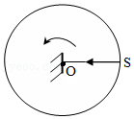
A．θ₁＝30°，θ₂＝30° B．θ₁＝30°，θ₂＝60°
C．θ₁＝60°，θ₂＝30° D．θ₁＝60°，θ₂＝60°
2．如图平面镜M绕垂直于纸面的轴0以每秒120°匀速转动，AB为一段圆心在O点的圆弧形屏幕。张角∠AOB为60°．有一束来自频闪光源的平行光束通过狭缝S射向平面镜M上的O点，已知光源每秒闪动12次，屏幕AB上每秒内可能出现的光斑次数是（ ）
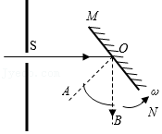
A．3次 B．6次 C．12次 D．24次
3．如图所示，平面镜OM与ON的夹角为θ，一条平行于平面ON的光线经过两个平面镜的多次反射后，能够沿着原来的光路返回，则两平面镜之间的夹角不可能是（ ）
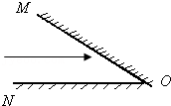
A．20° B．15° C．10° D．5°
4．如图所示，A在水面上方，B在水面下方，AC、BD垂直于水面，垂足分别是C和D，AB连线与水面相交于E点，若从A处射出一束激光，要使激光能够照射到B点，则射出的激光在水面上的入射位置是（ ）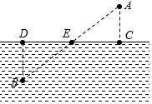
A．E点 B．D点
C．D与E之间的某一个点 D．C与E之间的某一个点
5．如图所示，平面镜OM与ON的夹角为θ，一条平行于平面镜ON的光线经过两个平面镜的多次反射后，能够沿着原来的光路返回。则平面镜之间的夹角不可能是（ ）
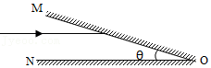
A．1° B．2° C．3° D．4°
6．两平面镜M₁与M₂互成α角，如图所示，入射光线AB射到M₁上后发生第一次反射，在M₂上发生第二次反射。若保持α角不变，使平面镜M₁和M₂一起以B为轴沿纸面转过一个小角θ，则下面说法中正确的是（ ）
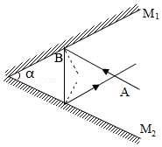
A．第一次反射的光线偏转θ角，第二次反射的光线偏转2θ角
B．第一次反射的光线偏转2θ角，第二次反射的光线偏转4θ角
C．第一次反射的光线偏转2θ角，第二次反射的光线偏转θ角
D．第一次反射的光线偏转2θ角，第二次反射的光线方向不变
7．如图所示，点光源发出的光垂直射到平面镜M上，经反射在正对着平面镜相距为米的墙上有一光斑，若使光斑沿墙向上移动1米，平面镜M应以O点为轴转过的角度θ是（ ）
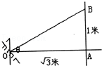
A．5° B．10° C．15° D．20°
8．卡文迪许扭秤是用来测定万有引力恒量的重要仪器，为了观察悬挂的石英丝发生的微小扭转形变，卡文迪许采用了光放大的原理，如图所示，图中悬挂在石英丝下端的T形架的竖直杆上装一块小平面镜M，M可将由光源S射来的光线反射到弧形的刻度尺上（圆弧的圆心即在M处）．已知尺子距离M为2m，若反射光斑在尺子上移动2πcm，则平面镜M转过的角度是（ ）
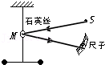
A．0.9° B．1.8° C．2.7° D．3.6°
9．如图所示，一平面镜放在圆筒的中心处，平面镜正对筒壁上一点光源S，点光源发出一细光束垂直射向平面镜。平面镜从图示位置开始绕圆筒中心轴O匀速转动，在转动30°角时，点光源在镜中所成的像转过的角度θ₁，照射到筒壁上的反射光斑转过的角度θ₂，则（ ）
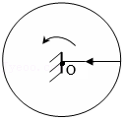
A．θ₁＝30°，θ₂＝30° B．θ₁＝30°，θ₂＝60°
C．θ₁＝60°，θ₂＝30° D．θ₁＝60°，θ₂＝60°
10．如图所示，AB和DE是两块固定的平面镜，∠A＝∠B＝∠D＝∠E＝112.5°、∠C＝90°，若一细光束沿着与CD连线垂直的方向射到平面镜AB上，则最后光束将（ ）
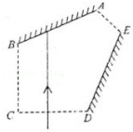
A．从AE连线上某点射出
B．从CD连线上某点射出，且与入射光线平行
C．从BC连线上某点射出，且与入射光线垂直
D．从BC连线上某点射出，但与BC连线不垂直
11．如图所示，一平面镜放在圆筒的中心处，平面镜正对筒壁上一点光源S，点光源发出一细光束垂直射向平面镜。平面镜从图示位置开始绕圆筒中心轴O匀速转动，在转动30°角时，点光源在镜中所成的像转过的角度θ₁，照射到筒壁上的反射光斑转过的角度θ₂，则（ ）
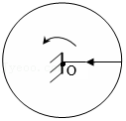
A．θ₁＝60°，θ₂＝60° B．θ₁＝30°，θ₂＝60°
C．θ₁＝60°，θ₂＝30° D．θ₁＝30°，θ₂＝30°
12．如图，在xoy平面内，人的眼睛位于坐标为（3，0）的E点，一个平面镜镜面向下，左右两个端点的坐标分别（﹣2，3）和（0，3）．一个点光源S从原点出发，沿x轴负方向匀速运动。它运动到哪个区域内时，人眼能从平面镜中看到S的像点？（ ）
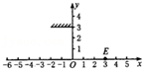
A．0～﹣3区间 B．﹣3～﹣7区间 C．0～﹣7区间 D．﹣3～﹣∞区间
13．有一入射光线与平面镜成60°角入射，若入射光线方向不变，使平面镜绕入射点沿入射光线与法线构成的平面逆时针方向旋转50°，反射光线转过的角度为（ ）
A．20° B．40° C．100° D．160°
14．如图所示，两平面镜A和B之间的夹角为9°自平面镜B上的某点P射出一条与B镜面成β角的光线，在β角由0°至180°范围内（不包括0°）连续变化的过程中，发现当β取某角度时，光线经镜面一次或多次反射后，恰好能返回到P点，则符合该要求的β的个数有（ ）
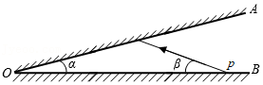
A．1个 B．4个 C．6个 D．9个
15．如图所示，光屏和正在旋转着的六面镜都竖直放置，六面镜的横截面为正六边形，一束光垂直通过光屏的小孔，正对六面镜的转轴OO'射来。如果镜与光屏的距离为l，六面镜的镜面宽度与l相比可以忽略不计，光屏足够大，那么这束光经镜面反射在光屏上所成的光点轨迹，其最大距离是（ ）
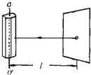
A．2l B．2ltan60° C．2lcot60° D．lcot60°
（多选）16．一束光线与水平面成30°角向下照射，如果想要让光线经平面镜反射后沿水平方向射出，则入射角可能是以下角度中的（ ）
A．15° B．30° C．60° D．75°
（多选）17．如图所示，两个平面镜AO和BO的夹角θ＝15°，一条光线CD射向平面镜AO，与镜面夹角为θ＝15°，在平面镜AO上发生第一次反射，然后射向BO发生第二次反射，再射向AO发生第三次反射…．下列关于此光线的说法中正确的是（ ）
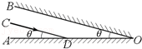
A．光线发生第2次反射时，反射角为30°
B．光线发生第6次反射时，反射光线与入射光线重合
C．光线在两平面镜上可以发生无数次反射
D．光线在两平面镜上至多共发生11次反射
18．为了连续改变反射光的方向，并多次重复这个过程，方法之一是旋转由许多反射镜面组成的多面体棱镜（简称镜鼓），如图所示。当激光束以固定方向入射到镜鼓的一个反射面上时，由于反射镜绕竖直轴旋转，反射光就可在屏幕上扫出一条水平线。每块反射镜都将轮流扫描一次。如果要求扫描的范围θ＝45°且每秒钟扫描48次，那么镜鼓的反射镜面数目是 个，镜鼓旋转的转速是 转/min。
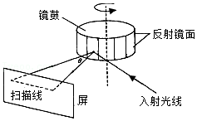
19．如图所示，MM′为平面镜，AO为入射光线，ON为法线，入射角∠AON等于60°．已知∠NOB等于30°，∠NOC等于45°，∠NOD等于60°．则入射光线AO的反射光线将沿着 方向射出。（选填“OB”、“OC”或“OD”）
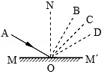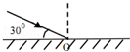
20．如图所示，入射光线与平面镜成30°角，则反射角是 ，当入射角减小10°时，反射角为 。
21．卡文迪许扭秤是用来测定万有引力恒量的重要仪器，为了观察悬挂的石英丝发生的微小扭转形变，卡文迪许采用了光放大的原理。下图中悬挂在石英丝下端的T形架的竖直杆上装一块小平面镜M，M可将由光源S射来的光线反射到弧形的刻度尺上（圆弧的圆心即在M处）．已知尺距M为2m，若反射光斑在尺在移动2cm，则平面镜M转过的角度是 rad。
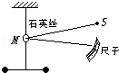
22．小明同学用如图所示的装置，研究光的反射规律，其中有一个可折转的光屏，光屏在实验中的作用是：（写出两条）① ；② 。
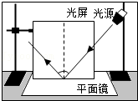
23．如图1所示，在探究光的反射规律时，让一束光贴着光屏左侧的E板沿AO方向射到O点，在右侧F板上能看到反射光OB。
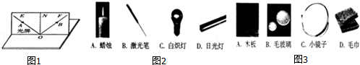
（1）实验中的光源最好选用图2中的 ，（选填适当的字母）
（2）放在O点的反射面最好选用图3中的 。（选填适当的字母）
（3）实验时从光屏前不同的方向都能看到光的传播路径，这是因为光在光屏上发生了 （填“镜面”或“漫”）反射。若将F板向后折转一定的角度，则在F板上 （填“能”或“不能”）看到反射光，说明反射光线和入射光线 （填“在”或“不在”）同一平面内。
24．（1）在夏季闷热的夜晚，紧闭门窗，开启卧室空调，由于室内外温差大，第二天早晨，玻璃窗上常常会出现一层水雾。这层水雾是在室内一侧，还是在室外一侧？请写出你的猜想及你猜想的依据。
我的猜想：在 侧（选填“室内”或“室外”）。
猜想的依据是： 。
（2）课堂上，老师用一套科学器材进行“研究光的反射定律”的实验演示，得出了正确的结论。
①结合光的反射定律，如果入射角为20°，则反射光线与入射光线的夹角大小是 。
实验次数 | 入射角 | 反射角
1 | 15° | 75°
2 | 30° | 60°
3 | 45° | 45°
②课后，某同学利用同一套实验器材，选择入射角分别为15°、30°、45°的三条光线进行实验，结果得到了不同的数据，如上表所示。经检查，三次实验中各角度的测量值都是准确的，但总结的规律却与反射定律相违背。你认为其中的原因是： 。
25．小同用激光笔和如图所示的实验装置，探究光的反射规律，在实验中记录了如下表所示的数据，通过分析数据，得出的结论是 。
入射角α/度 | 15 | 30 | 45 | 60 | 75
反射角β/度 | 15 | 30 | 45 | 60 | 75
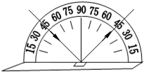
2．探究光反射时的规律
探究光反射时的规律
二．探究光反射时的规律（共1小题）
26．探究光反射时的规律：
（1）如图1，将纸板ENF 放置在平面镜上，让一束光紧贴纸板，以与平面镜成40°的角射向镜面上的O点，可在纸板NF上看到反射光，则反射角大小为 。
（2）如图2，平面镜竖直放置，激光笔向镜上的0点射出一束光，若要使图中的反射光射中地面上的目标P点，以下措施不可行的是 （只有一个选项符合题意，填写对应字母）。
A.平面镜不动，入射光向下平移
B.平面镜不动，入射光绕O点逆时针旋转
C.激光笔不动，平面镜向右平移
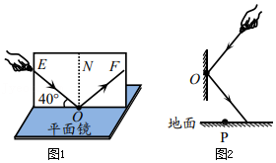
3．作光的反射光路图
【知识点的认识】根据光的反射规律作光路图的方法是：
①由入射光线和反射面确定入射点，入射点一般用字母0表示．
②由入射点和反射面确定法线，法线用虚线画出．
③由入射光线和法线确定入射角，入射角一般用字母∠i、∠a或∠1表示．
④根据光的反射定律确定反射角，反射角一般用字母∠γ、∠β或∠2表示．
⑤由法线和反射角确定反射光线．光线用实线画出，注意入射光线和反射光线的箭头方向．
【命题方向】作光的反射光路图是中考的热点．例如 画出反射光线佃的入射光线AO，并标出入射角及其大小．
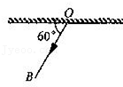
【解题方法点拨】
解决这类问题的关键是正确理解光的反射规律．光的反射规律可包括两点：
（1）一是反射光线跟入射光线、法线在同一平面内；反射光线、入射光线分居在法线两侧．可记作“三线共面，法（线）居中间”．
（2）二是反射角等于入射角．可见对于一条确定的入射光线、反射光线是唯一的．在学习光的反射定律时要明确以下三点：
①反射角、入射角都是指各自的光线与法线的夹角．切不可把它们与镜面的夹角，当成入射角和反射角．
②入射光线靠拢法线，入射角减小，根据光的反射定律知反射角也减小，反射光线也靠近法线．当入射光线垂直射在平面镜上，法线与入射光线重合，这时入射角为0°，反射光线沿原路返回．反射角也是0°，学生易错认为是90°．
③在光的反射中，光路是可逆的．这就是说，若沿原来的反射光线的方向入射到镜面上，反射光线将沿原来入射光线的方向射出．
三．作光的反射光路图（共12小题）
27．如图（a）所示，平面镜OM与ON夹角为θ，光线AB经过平面镜的两次反射后出射光线为CD．现将平面镜OM与ON同时绕垂直纸面过0点的轴转过一个较小的角度β，而入射光线不变，如图（b）所示。此时经过平面镜的两次反射后的出射光线将（ ）
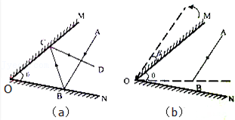
A．与原先的出射光线CD平行 B．与原先的出射光线CD重合
C．与原先的出射光线CD之间的夹角为2β D．与原先的出射光线CD之间的夹角为β
28．如图所示，两平面镜A和B成10°夹角交于O点，自A镜上a点处垂直A镜射出一条光线，此光线在两镜间经 次反射后不再与镜面相遇。设两镜面足够长。
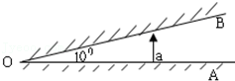
29．如图所示。激光液面控制仪的原理是：固定的一束激光AO以入射角i照射到液面上，反射光OB射到水平的光屏上。屏上用光电管将光讯号转变成电讯号。电讯号输入控制系统用以控制液面的高度。如果发现光点B在屏上向右沿水平方向移动了△s的距离到B'．由此可知液面 （填“升高”或“降低”）的高度为 。
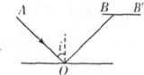
30．如图所示，请你画出从点光源S发出的光，经平面镜MN反射后，通过a点的光线。
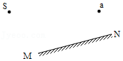
31．小明在室外，利用外掀式窗户上的镜面玻璃ab，将S光源发出的光反射进房间，试用作图法在房间地面MN上用“∥∥∥”标出光线所能照亮的范围。
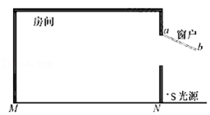
32．无之海及钟楼是学校山海文化的表征，湖中倒映钟楼，恰似一个平面镜的影像（如图1）。上述情形可简化为下面模型，如图2中P为一不透光的箱子，点光源在S处，试用作图法画出点光源在箱子右侧所照亮地面的光路图，并在地面上用阴影线段标出范围。
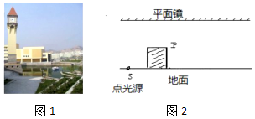
33．如图所示，夏天的一个傍晚，有一个小孩站在池塘边看到了水中有一轮弯弯的月亮。请你运用光学知识作图说明这个小孩为什么能看到水中的明月。（保留作图的痕迹）
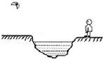
34．平面镜前方某一点光源S发出两条光线，这两条光线经平面镜反射后出来的光线方向如图的a、b，请作出：（1）a、b的入射光线；（2）标明点光源S的位置。
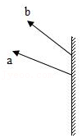
35．如图，一束光斜射向水平地面，经平面镜反射后竖直射入井底，请在图中画出平面镜。
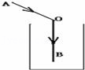
36．如图所示，一人从A处出发到河岸边提水送到B处，请画出他行走的最短路程，并简述理由。
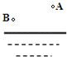
37．如图所示，底面积为1m²的圆柱形容器中装满了水，一光线沿AO射向水面，方向保持不变，反射光线在水平光屏EF上形成光点Q，打开水阀S，水流出，水位下降，光点在光屏上移动，当光点移了20cm时，求容器中的水已流出质量？
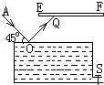
38．如图所示，电视遥控器对着天棚也能遥控电视机。图中从A点发出的光经天棚MN反射后射入电视机的接收窗口B，试画出其光路图。
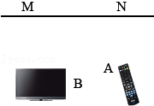
4．镜面反射
【知识点的认识】
即物体的反射面是光滑的，光线平行反射，如镜子，平静的水面等；一束平行光射到平面镜上，反射光是平行的，这种反射叫做镜面反射；镜面反射遵循光的反射定律，镜面反射所成像的性质是正立的，等大的，位于物体异侧的虚像．
【命题方向】有关生活中的镜面反射的题，例如1：晚上，小雨在台灯上复习功课，书做正面的玻璃板会反射出刺眼的光，影响学习，聪明的小雨想出了两种解决问题的方法．请你猜着两种方法分别是什么．答案：1．铺毛玻璃2．调调灯头
例如在一个雨后的晚上，天刚放晴，地面虽已干，但仍留有不少水潭，为了不踩在水潭里，下面判断正确的是：（ A ）
A．迎着月光走时，地面上发亮处是水潭
B．迎着月光走时，地面上暗处是水潭
C．背着月光走时，地面上发亮处是水潭
D．无论迎着和背着月光走，地面上暗处是水潭
【解题方法点拨】抓住镜面反射的定义及性质就可以解答此类题目．
四．镜面反射（共2小题）
39．小明的写字台上有一盏台灯。晚上在灯前学习的时候，铺在台面上的玻璃“发出”刺眼的亮光，影响阅读。在下面的解决方法中，最简单、效果最好的是（ ）
A．把台灯换为吊灯 B．把台灯放到正前方
C．把台灯移到左臂外侧 D．把台灯移到右臂外侧
40．雨后的晚上，天刚放晴，地面虽已干，但仍留有不少积水，为了不致踩到地上的积水， 月光走地上发亮处是积水， 月光走地上暗处是积水。（选填“迎着”“背着”）
5．漫反射
【知识点的认识】漫反射，是投射在粗糙表面上的光向各个方向反射的现象．当一束平行的入射光线射到粗糙的表面时，表面会把光线向着四面八方反射，所以入射线虽然互相平行，由于各点的法线方向不一致，造成反射光线向不同的方向无规则地反射，这种反射称之为“漫反射”或“漫射”．这种反射的光称为漫射光．漫反射的每条光线均遵循反射定律．平行光束经漫反射后不再是平行光束．由漫反射形成的物体亮度，一般视光源强度和反射面性质而定．如图：
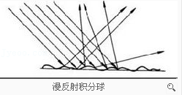
【命题方向】
漫反射在生活中的应用是命题的关键，例如1：用久了的黑板常会因“反光“而看不清上面字，这是因为射到黑板上的光发生﹣﹣﹣﹣﹣﹣的缘故；我们能从不同的方向看清银幕上的图象，是因为射到银幕上的光发生了﹣﹣﹣﹣﹣﹣的缘故．
2．人们根据漫反射原理，测量光通量的大小．各种用来接收光学系统所成实像的屏幕，均应采用漫反射率高的漫反射面做成．实验室中，常用毛玻璃的漫反射面做扩展光源．
人们依靠漫反射现象才能从不同方向看到物体．在环境光学中，常把无光泽的饰面材料近似地看作均匀漫反射表面，吸声材料测试用的混响室具有足够的扩散，保持着其墙面满足漫反射条件．（电影院的银幕、投影幕布都是生活中最常见的漫反射例子）
【解题方法点拨】抓住漫面反射的定义及性质就可以解答此类题目．
五．漫反射（共3小题）
41．在一个明月如皓的夜晚，李刚走在回家的路上，高悬的月亮让李刚在右侧留下长长的身影。刚下过的雨在坑洼的路面留下了一个个积水坑，李刚为了不踏入水坑，下面说法正确的是（ ）
A．应踩在较亮的地方，因为水面发生了漫反射，看起来较暗
B．应踩在较亮的地方，因为路面发生了漫反射，看起来较亮
C．应踩在较暗的地方，因为路面发生了漫反射，看起来较暗
D．应踩在较暗的地方，因为水面发生了镜面反射，看起来较亮
42．小光在听讲座时，想把银幕上用投影仪投影的彩色幻灯片图象用照相机拍摄下来，由于会场比较暗，他使用了闪光灯，这样拍出来的照片（ ）
A．反而看不清投影到银幕上的图象，倒是把银幕上的一些污渍拍出来了
B．色彩鲜艳，比不用闪光灯清楚多了
C．色彩被“闪”掉了，拍到的仅有黑色的字和线条
D．与不用闪光灯时效果一样，因为拍摄的是银幕上的像，而不是实际的景物
43．黑板的“反光”现象属于光的 反射现象；全班同学能看到多媒体教室内投影荧幕上的画面，是因为光射到幕布上发生了 反射。
初中物理自主招生讲义13
_{光的反射定律与作图、镜面反射与漫反射}
答案与解析
一．光的反射定律的应用（共25小题）
1．如图所示，一平面镜放在圆筒的中心处，平面镜正对筒壁上一点光源S，点光源发出一细光束垂直射向平面镜。平面镜从图示位置开始绕圆筒中心轴O匀速转动，在转动15°角时，点光源在镜中所成的像转过的角度θ₁，照射到筒壁上的反射光斑转过的角度θ₂，则（ ）
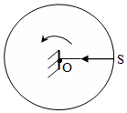
A．θ₁＝30°，θ₂＝30° B．θ₁＝30°，θ₂＝60°
C．θ₁＝60°，θ₂＝30° D．θ₁＝60°，θ₂＝60°
答案与解析：开始时，反射光线方向与像的位置如左图所示，入射角为0°；
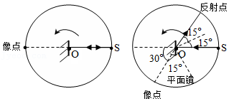
如右图所示，平面镜旋转15°，相当于入射角增大15°，
则反射角和入射角的夹角为30°，即反射光线转过30°，
所以，由左右两图的“虚像”的位置可知：点光源在镜中所成的像转过的角度为30°。
故选：A。
2．如图平面镜M绕垂直于纸面的轴0以每秒120°匀速转动，AB为一段圆心在O点的圆弧形屏幕。张角∠AOB为60°．有一束来自频闪光源的平行光束通过狭缝S射向平面镜M上的O点，已知光源每秒闪动12次，屏幕AB上每秒内可能出现的光斑次数是（ ）
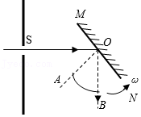
A．3次 B．6次 C．12次 D．24次
答案与解析：根据平面镜成像特点及光的反射定律可知，当平面镜以ω转动时，反射光线转动的角速度为2ω。
已知平面镜M绕垂直于纸面的轴O以每秒转120°的速度顺时针匀速转动，张角∠AOB为60°，则平面镜转过30°，
由ω＝可得平面镜转动的周期T＝3s，平面镜转过30°对应AB上的光点转过60°，所需时间为＝0.25s，光源每秒闪12次，0.25s内将闪3次，屏幕AB上每秒内出现的光斑次数是3次。故选：A。
3．如图所示，平面镜OM与ON的夹角为θ，一条平行于平面ON的光线经过两个平面镜的多次反射后，能够沿着原来的光路返回，则两平面镜之间的夹角不可能是（ ）
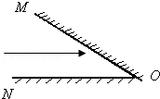
A．20° B．15° C．10° D．5°
答案与解析：画光的反射光路图如下图所示，由图知：光线第一次反射的入射角为：90°﹣θ；
第二次入射时的入射角为：90°﹣2θ；
第三次的入射角为：90°﹣3θ；
第N次的入射角为：90°﹣Nθ。
要想沿原来光路返回需要光线某次反射的入射角为零
所以有 90°﹣Nθ＝0，
解得：N＝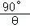由于N为自然数，所以θ不能等于20°。故选：A。
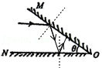
4．如图所示，A在水面上方，B在水面下方，AC、BD垂直于水面，垂足分别是C和D，AB连线与水面相交于E点，若从A处射出一束激光，要使激光能够照射到B点，则射出的激光在水面上的入射位置是（ ）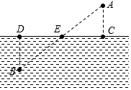
A．E点 B．D点
C．D与E之间的某一个点 D．C与E之间的某一个点
答案与解析：光从A斜射入水面，到达B点，折射角小于入射角，如图所示：
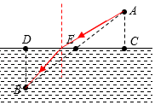
所以若从A处射出一束激光，要使激光能够照射到B点，则射出的激光在水面上的入射位置是D与E之间的某一个点。故选：C。
5．如图所示，平面镜OM与ON的夹角为θ，一条平行于平面镜ON的光线经过两个平面镜的多次反射后，能够沿着原来的光路返回。则平面镜之间的夹角不可能是（ ）
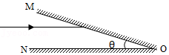
A．1° B．2° C．3° D．4°
答案与解析：根据光的反射定律，画光的反射光路图如下图所示，由图知：
因为第一条入射光线平行于下面平面镜，所以第一条入射光线与上面平面镜的夹角为θ，
光线第一次反射的入射角为：90°﹣θ；
结合几何知识可知：
第二次入射时的入射角为：90°﹣2θ；
第三次的入射角为：90°﹣3θ；
第N次的入射角为：90°﹣Nθ。
要想延原来光路返回 需要光线某次反射的入射角为零
所以有 90°﹣Nθ＝0，
解得：θ＝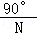，由于N为自然数，所以θ不能等于4°。
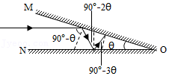
故选：D。
6．两平面镜M₁与M₂互成α角，如图所示，入射光线AB射到M₁上后发生第一次反射，在M₂上发生第二次反射。若保持α角不变，使平面镜M₁和M₂一起以B为轴沿纸面转过一个小角θ，则下面说法中正确的是（ ）
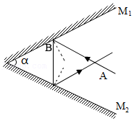
A．第一次反射的光线偏转θ角，第二次反射的光线偏转2θ角
B．第一次反射的光线偏转2θ角，第二次反射的光线偏转4θ角
C．第一次反射的光线偏转2θ角，第二次反射的光线偏转θ角
D．第一次反射的光线偏转2θ角，第二次反射的光线方向不变
答案与解析：若保持α角不变，使平面镜M₁和M₂一起以B为轴沿纸面转过一个小角θ，则入射角增大或减小θ，反射角也增大或减小θ，所以反射光线与入射光线的夹角是2θ，即反射的光线偏转2θ角，因为平面镜M₁和M₂一起以B为轴沿纸面转过一个小角θ时两平面镜M₁与M₂互成α角的角度没变，所以第二次反射的光线方向不变。
如图所示：
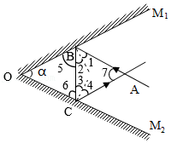
由光的反射定律可知，∠2＝∠1，4＝∠3；∠5+∠2＝90°，∠6+∠3＝90°；
由三角形内角和定理可知，∠α+∠5+∠6＝180°，∠7+∠1+∠2+∠3+∠4＝180°
所以，∠7＝180°﹣2∠α，∠α保持不变，∠7的值不变，入射光线AB的方向不变，则第二次反射的光线CA方向不变。故选：D。
7．如图所示，点光源发出的光垂直射到平面镜M上，经反射在正对着平面镜相距为米的墙上有一光斑，若使光斑沿墙向上移动1米，平面镜M应以O点为轴转过的角度θ是（ ）
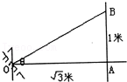
A．5° B．10° C．15° D．20°
答案与解析：反射光线到达B点传播的距离OB＝＝2m，
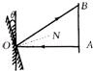
在Rt△BAO中，30°所对应的直角边是斜边的一半，故∠BOA为30度，由于反射角等于入射角，故反射角和入射角都为15°，即平面镜应转动15°。故选：C。
8．卡文迪许扭秤是用来测定万有引力恒量的重要仪器，为了观察悬挂的石英丝发生的微小扭转形变，卡文迪许采用了光放大的原理，如图所示，图中悬挂在石英丝下端的T形架的竖直杆上装一块小平面镜M，M可将由光源S射来的光线反射到弧形的刻度尺上（圆弧的圆心即在M处）．已知尺子距离M为2m，若反射光斑在尺子上移动2πcm，则平面镜M转过的角度是（ ）
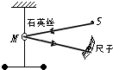
A．0.9° B．1.8° C．2.7° D．3.6°
答案与解析：由数学关系，反射光线转过的角度θ＝×2π＝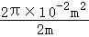×2π＝0.04πrad；
根据光的反射定律，入射光线不变，镜面转过的角度为0.04πrad×＝0.02πrad＝0.9°。
故选：A。
9．如图所示，一平面镜放在圆筒的中心处，平面镜正对筒壁上一点光源S，点光源发出一细光束垂直射向平面镜。平面镜从图示位置开始绕圆筒中心轴O匀速转动，在转动30°角时，点光源在镜中所成的像转过的角度θ₁，照射到筒壁上的反射光斑转过的角度θ₂，则（ ）
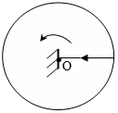
A．θ₁＝30°，θ₂＝30° B．θ₁＝30°，θ₂＝60°
C．θ₁＝60°，θ₂＝30° D．θ₁＝60°，θ₂＝60°
答案与解析：如右图所示，平面镜旋转30°，相当于入射角增大30°，因为原先入射角为0°，（如左图）
则入射角和反射角的夹角为60°，照射到筒壁上的反射光斑转过的角度θ₂即为60°（如右图）
由左右两图的“虚像”的位置可知：点光源在镜中所成的像转过的角度θ₁为60°。
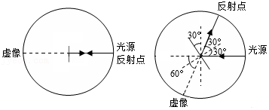
故选：D。
10．如图所示，AB和DE是两块固定的平面镜，∠A＝∠B＝∠D＝∠E＝112.5°、∠C＝90°，若一细光束沿着与CD连线垂直的方向射到平面镜AB上，则最后光束将（ ）
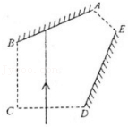
A．从AE连线上某点射出
B．从CD连线上某点射出，且与入射光线平行
C．从BC连线上某点射出，且与入射光线垂直
D．从BC连线上某点射出，但与BC连线不垂直
答案与解析：因为∠A＝∠B＝∠D＝∠E＝112.5°、∠C＝90°；HG⊥CD，所以HG∥BC；在四边形BGHC中，
∠BGH＝360°﹣∠B﹣∠C﹣∠CHG＝360°﹣112.5°﹣90°﹣90°＝67.5°；
做法线，入射光线HG与法线的夹角∠1为入射角；∠2为反射角，反射角等于入射角，
∠2＝∠1＝90°﹣∠BHG＝90°﹣67.5°＝22.5°；所以∠HGF＝∠1+∠2＝22.5°+22.5°＝45°；
∠FGA＝90°﹣∠2＝90°﹣22.5°＝67.5°；
反射光线GF反射到平面镜DE后，再次发生反射，反射光线为FJ；∠4为入射角；∠3为反射角；
所以∠EFG＝360°﹣∠A﹣∠E﹣∠FGA＝360°﹣112.5°﹣112.5°﹣67.5°＝67.5°；
所以∠4＝90°﹣∠EFG＝90°﹣67.5°＝22.5°；所以∠GFO＝∠3+∠4＝22.5°+22.5°＝45°；
在△GFO里面，∠GOF＝180°﹣∠HGF﹣GFO＝180°﹣45°﹣45°＝90°；
反射光线FJ垂直于GH；因为HG∥BC；所以FJ⊥BC；
最后反射光线会从BC连线上某点射出，且与入射光线垂直。
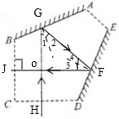
故选：C。
11．如图所示，一平面镜放在圆筒的中心处，平面镜正对筒壁上一点光源S，点光源发出一细光束垂直射向平面镜。平面镜从图示位置开始绕圆筒中心轴O匀速转动，在转动30°角时，点光源在镜中所成的像转过的角度θ₁，照射到筒壁上的反射光斑转过的角度θ₂，则（ ）
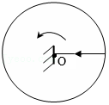
A．θ₁＝60°，θ₂＝60° B．θ₁＝30°，θ₂＝60°
C．θ₁＝60°，θ₂＝30° D．θ₁＝30°，θ₂＝30°
答案与解析：如右图所示，平面镜旋转30°，相当于入射角增大30°，因为原先入射角为0°，（如左图）
则入射角和反射角的夹角为60°，照射到筒壁上的反射光斑转过的角度θ₂即为60°（如右图）
由左右两图的“虚像”的位置可知：点光源在镜中所成的像转过的角度θ₁为60°。
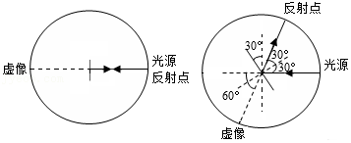
故选：A。
12．如图，在xoy平面内，人的眼睛位于坐标为（3，0）的E点，一个平面镜镜面向下，左右两个端点的坐标分别（﹣2，3）和（0，3）．一个点光源S从原点出发，沿x轴负方向匀速运动。它运动到哪个区域内时，人眼能从平面镜中看到S的像点？（ ）
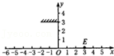
A．0～﹣3区间 B．﹣3～﹣7区间 C．0～﹣7区间 D．﹣3～﹣∞区间
答案与解析：人眼位于坐标点（3，0）上，x坐标，x＝3关于0对称点是﹣3，x＝3关于﹣2对称点是﹣7，因为一块平面镜水平放置，所以发光点经过x轴[﹣3，﹣7]之间会被看到。
如下图所示：
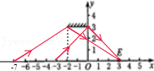
故选：B。
13．有一入射光线与平面镜成60°角入射，若入射光线方向不变，使平面镜绕入射点沿入射光线与法线构成的平面逆时针方向旋转50°，反射光线转过的角度为（ ）
A．20° B．40° C．100° D．160°
答案与解析：因为入射光线与平面镜的夹角是60°，所以入射角为90°﹣60°＝30°．通过作图可以直观看出反射光线偏转过的角度，红色表示旋转后的平面镜和反射光线，如图所示
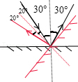
从图中可以看出反射光线逆时针转过的角度为100°，或顺时针转过80°。故选：C。
14．如图所示，两平面镜A和B之间的夹角为9°自平面镜B上的某点P射出一条与B镜面成β角的光线，在β角由0°至180°范围内（不包括0°）连续变化的过程中，发现当β取某角度时，光线经镜面一次或多次反射后，恰好能返回到P点，则符合该要求的β的个数有（ ）
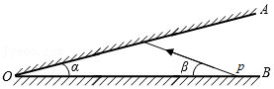
A．1个 B．4个 C．6个 D．9个
答案与解析：此题有两种解法：
（1）当θ取某角度时，光线经镜面一次或多次反射后，恰好能返回到P点，则把180分解成两个整数相乘，把180度分解成几个整数相乘，就有几个符合该要求的β的个数。
则180°＝90°×2＝60°×3＝45°×4＝36°×5＝30°×6＝20°×9＝18°×10＝15°×12＝12°×15。
共有9个。
（2）可按以退求进法解，因为入射光线与镜子的夹角为90垂直时即可原路返回。所以一次反射就能返回则，β＝90﹣α＝90﹣9＝81．若2次反射后返回则，β＝90﹣2α＝90﹣2×9＝72，三次则β＝90﹣3α＝63．这样第四次，第五次，第六次，第七次，第八次分别都可以按照β＝90﹣nα算出来。到当第九次时β＝9，此时若第十次则为负了，所以不可能再有第十次。故选：D。
15．如图所示，光屏和正在旋转着的六面镜都竖直放置，六面镜的横截面为正六边形，一束光垂直通过光屏的小孔，正对六面镜的转轴OO'射来。如果镜与光屏的距离为l，六面镜的镜面宽度与l相比可以忽略不计，光屏足够大，那么这束光经镜面反射在光屏上所成的光点轨迹，其最大距离是（ ）
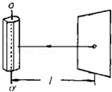
A．2l B．2ltan60° C．2lcot60° D．lcot60°
答案与解析：以六面镜的其中一个反射面为研究对象，如图，当其从甲位置转至乙位置时，其反射光线所经过的轨迹如图丙所示，形成两个直角三角形。AB＝L，为入射光线，BD和BC为别为反射光线的两侧临界线，CD为这束光经镜面反射在光屏上所成的光点轨迹。
∵正六边形的每一个外角都是60°，入射光线始终指向正六边形的中心，
∴以丙图中的△ABD为例，∠ABD＝60°，
∴tan60°＝＝，AD＝Ltan60°。
同理，AC＝Ltan60°，
∴CD＝2Ltan60°。故选：B。
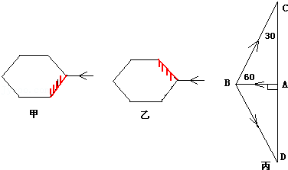
（多选）16．一束光线与水平面成30°角向下照射，如果想要让光线经平面镜反射后沿水平方向射出，则入射角可能是以下角度中的（ ）
A．15° B．30° C．60° D．75°
答案与解析：由于反射光线与入射光线的夹角等于反射角和入射角之和，而反射角等于入射角，因此当反射光线与入射光线的夹角为30°，入射角为15°；当反射光线与入射光线的夹角为150°，入射角和反射角都为75°。故选：AD。
（多选）17．如图所示，两个平面镜AO和BO的夹角θ＝15°，一条光线CD射向平面镜AO，与镜面夹角为θ＝15°，在平面镜AO上发生第一次反射，然后射向BO发生第二次反射，再射向AO发生第三次反射…．下列关于此光线的说法中正确的是（ ）
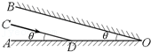
A．光线发生第2次反射时，反射角为30°
B．光线发生第6次反射时，反射光线与入射光线重合
C．光线在两平面镜上可以发生无数次反射
D．光线在两平面镜上至多共发生11次反射
答案与解析：根据入射角等于反射角以及三角形知识可以得到下图所示：
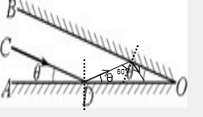
从图中可以看出，每一次反射，入射角会比上一次减少15度，所以从第一次入射角75°开始，依次为60°，45°，30°，15°，0°，即第六次反射时会以0°角射向OB平面，故此次反射光线与入射光线重合，然后光会沿原路返回再经过同样的5次反射后，沿DC平行射出，所以共有11次反射，所以BD选项正确。 故选：BD。
18．为了连续改变反射光的方向，并多次重复这个过程，方法之一是旋转由许多反射镜面组成的多面体棱镜（简称镜鼓），如图所示。当激光束以固定方向入射到镜鼓的一个反射面上时，由于反射镜绕竖直轴旋转，反射光就可在屏幕上扫出一条水平线。每块反射镜都将轮流扫描一次。如果要求扫描的范围θ＝45°且每秒钟扫描48次，那么镜鼓的反射镜面数目是 16 个，镜鼓旋转的转速是 180 转/min。
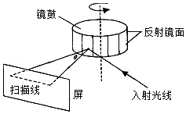
答案与解析：因为要求扫描的范围θ＝45°，入射光线不变，所以反射光线要转过45°，即法线转过的角度为×45°＝22.5°；也就是每个镜面所对应的圆心角是22.5°，这样镜鼓每转22.5°就会让激光照射到下一块镜子上，又重新开始扫描，所以镜面的数目＝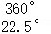＝16个；
又因为每秒钟扫描48次，所以每秒钟转的圈数＝＝3转。那么每分钟转的圈数为3×60＝180转，故镜鼓旋转的转速为180转/min。
故答案为：16；180。
19．如图所示，MM′为平面镜，AO为入射光线，ON为法线，入射角∠AON等于60°．已知∠NOB等于30°，∠NOC等于45°，∠NOD等于60°．则入射光线AO的反射光线将沿着 OD 方向射出。（选填“OB”、“OC”或“OD”）
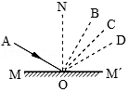
答案与解析：根据反射定律可知，反射角等于入射角，因为入射角AON等于60°，所以反射角也等于60°，已知，∠NOD等于60°，则反射角是∠NOD，所以反射光线将沿OD射出。故答案为：OD。
20．如图所示，入射光线与平面镜成30°角，则反射角是 60° ，当入射角减小10°时，反射角为 50° 。
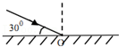
答案与解析：（1）入射光线与平面镜的夹角为30°，因此入射角是90°﹣30°＝60°；则反射角等于入射角等于60°；
（2）当入射角减小10°，变为60°﹣10°＝50°，则反射角等于入射角等于50°。
故答案为：60°；50°。
21．卡文迪许扭秤是用来测定万有引力恒量的重要仪器，为了观察悬挂的石英丝发生的微小扭转形变，卡文迪许采用了光放大的原理。下图中悬挂在石英丝下端的T形架的竖直杆上装一块小平面镜M，M可将由光源S射来的光线反射到弧形的刻度尺上（圆弧的圆心即在M处）．已知尺距M为2m，若反射光斑在尺在移动2cm，则平面镜M转过的角度是 0.01π rad。
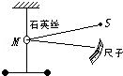
答案与解析：由数学关系，反射光线转过的角度θ＝×2π＝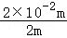×2π＝0.02πrad；
根据光的反射定律，入射光线不变，镜面转过的角度为0.02πrad×＝0.01πrad。
故答案为：0.01π。
22．小明同学用如图所示的装置，研究光的反射规律，其中有一个可折转的光屏，光屏在实验中的作用是：（写出两条）
① 显示光的传播路径 ；
② 探究入射光线、反射光线、法线是否共面 。
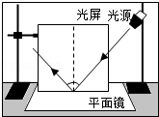
答案与解析：从图中可以很清晰观察到光的传播路径，因此光屏可以显示光的传播路径；还可以利用可折转的光屏确定入射光线、反射光线和法线必须在同一平面内，因此光屏可以探究入射光线、反射光线和法线是否共面。
故答案为：①显示光的传播路径，②探究入射光线、反射光线、法线是否共面。
23．如图1所示，在探究光的反射规律时，让一束光贴着光屏左侧的E板沿AO方向射到O点，在右侧F板上能看到反射光OB。
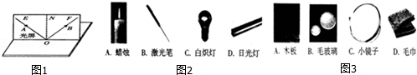
（1）实验中的光源最好选用图2中的 B ，（选填适当的字母）
（2）放在O点的反射面最好选用图3中的 C 。（选填适当的字母）
（3）实验时从光屏前不同的方向都能看到光的传播路径，这是因为光在光屏上发生了 漫 （填“镜面”或“漫”）反射。若将F板向后折转一定的角度，则在F板上 不能 （填“能”或“不能”）看到反射光，说明反射光线和入射光线 在 （填“在”或“不在”）同一平面内。
答案与解析：（1）在探究光的反射规律时，要求光束亮度高，蜡烛、白炽灯、日光灯方向都不如激光集中，实验中的光源最好选用激光笔；
（2）在探究光的反射规律时，实验要求反射面比较光滑，因此选用小镜子最好。
（3）实验时从光屏前不同的方向都能看到光的传播路径，是由于光屏表面凹凸不平，光在这里发生了漫反射的缘故；
由于反射光线、入射光线和法线都在同一平面内，当纸板F转过一定的角度后，两块纸板不在同一平面上，所以在纸板F上就无法呈现出反射光线了，因此这个现象说明了：反射光线、入射光线和法线都在同一平面内。
故答案为：（1）B；（2）C；（3）漫；不能；在。
24．（1）在夏季闷热的夜晚，紧闭门窗，开启卧室空调，由于室内外温差大，第二天早晨，玻璃窗上常常会出现一层水雾。这层水雾是在室内一侧，还是在室外一侧？请写出你的猜想及你猜想的依据。
我的猜想：在 室外 侧（选填“室内”或“室外”）。
猜想的依据是： 室外温度高于室内温度，室外水蒸气遇到玻璃液化成小水珠附着在玻璃上 。
（2）课堂上，老师用一套科学器材进行“研究光的反射定律”的实验演示，得出了正确的结论。
①结合光的反射定律，如果入射角为20°，则反射光线与入射光线的夹角大小是 40° 。
实验次数 | 入射角 | 反射角
1 | 15° | 75°
2 | 30° | 60°
3 | 45° | 45°
②课后，某同学利用同一套实验器材，选择入射角分别为15°、30°、45°的三条光线进行实验，结果得到了不同的数据，如上表所示。经检查，三次实验中各角度的测量值都是准确的，但总结的规律却与反射定律相违背。你认为其中的原因是： 他把入射光线或反射光线与镜面的夹角当做入射角或反射角了 。
答案与解析：
（1）开启卧室空调，这样室内气温低于外界气温。则外面的水蒸气遇到冷的玻璃会液化成为小水珠附着在窗玻璃上。所以水雾应在玻璃的外侧。
（2）①根据反射定律，反射角等于入射角，入射角为20°，所以反射角也为20°，则反射光线与入射光线的夹角大小是20°+20°＝40°。
②根据反射定律，反射角等于入射角，反射角是反射线与法线的夹角，入射角是入射线与法线的夹角，当入射角分别为15°、30°、45°时，反射线与法线的夹角，即反射角也应分别是15°、30°、45°，不是75°、60°、45°，而75°、60°、45°正好是反射光线与镜面的夹角。
故答案为：（1）室外；室外温度高于室内温度，室外水蒸气遇到玻璃液化成小水珠附着在玻璃上；（2）①40°；②他把入射光线或反射光线与镜面的夹角当做入射角或反射角了。
25．小同用激光笔和如图所示的实验装置，探究光的反射规律，在实验中记录了如下表所示的数据，通过分析数据，得出的结论是 β＝α 。
入射角α/度 | 15 | 30 | 45 | 60 | 75
反射角β/度 | 15 | 30 | 45 | 60 | 75
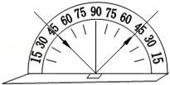
答案与解析：由表中数据可知，反射角等于入射角，即β＝α。故答案为：β＝α。
二．探究光反射时的规律（共1小题）
26．探究光反射时的规律：
（1）如图1，将纸板ENF 垂直 放置在平面镜上，让一束光紧贴纸板，以与平面镜成40°的角射向镜面上的O点，可在纸板NF上看到反射光，则反射角大小为 50° 。
（2）如图2，平面镜竖直放置，激光笔向镜上的0点射出一束光，若要使图中的反射光射中地面上的目标P点，以下措施不可行的是 C （只有一个选项符合题意，填写对应字母）。
A.平面镜不动，入射光向下平移
B.平面镜不动，入射光绕O点逆时针旋转
C.激光笔不动，平面镜向右平移
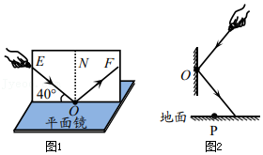
答案与解析：（1）实验时，将光屏垂直放置在平面镜上，让一束光紧贴光屏射向镜面上的O点，可在光屏上看到反射光，如图1；以与平面镜成40°的角射向镜面上的O点，可在纸板NF上看到反射光，则反射角等于入射角，大小为90°﹣40°＝50°；
（2）如图2，平面镜竖直放置，激光笔向镜上的0点射出一束光，若要使图中的反射光射中地面上的目标P点，以下措施不可行的是激光笔不动，平面镜向右平移，光的发射光线向右移动；平面镜不动，入射光向下平移与平面镜不动，入射光绕O点逆时针旋转效果相同，入射角变大，反射光射中地面上的目标P点，故选C。
故答案为：（1）垂直；50°；（2）C。
三．作光的反射光路图（共12小题）
27．如图（a）所示，平面镜OM与ON夹角为θ，光线AB经过平面镜的两次反射后出射光线为CD．现将平面镜OM与ON同时绕垂直纸面过0点的轴转过一个较小的角度β，而入射光线不变，如图（b）所示。此时经过平面镜的两次反射后的出射光线将（ ）
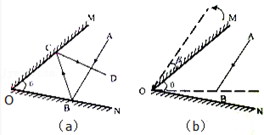
A．与原先的出射光线CD平行
B．与原先的出射光线CD重合
C．与原先的出射光线CD之间的夹角为2β
D．与原先的出射光线CD之间的夹角为β
答案与解析：因为保持θ角不变，将平面镜OM与ON同时绕垂直纸面过O点的轴转过一个较小的角度β，则入射角增大或减小β，反射角也增大或减小β，所以反射光线与入射光线的夹角增大或减小2β，即反射的光线偏转2β角，因为平面镜OM与ON同时绕垂直纸面过O点的轴转过一个较小的角度β时，两平面镜OM与ON互成θ角的角度没变，所以第二次反射的光线方向不变。又因为入射光线不变，所以此时经过平面镜的两次反射后的出射光线将与原先的出射光线CD重合。
也可以这样解答：
设入射、反射光线交点为E．易得，O点是∠EBC，∠ECB外角平分线的交点。由角平分线上的点到角两边距离相等可知，O点到AB，CD，BC距离相等。（如果你们老师讲过三角形旁心，就是O点是△EBC的旁心。） 转过一个角度，可知O点到E'B'距离未变，光反射定律仍成立，仍得O点到E'B'，E'A'，A'B'距离相等，且各自与原来改变的前相等。所以改变角度前后，O点到出射光线距离未改变，又因为前后两光线平行，所以只有两条满足的直线（两条圆的切线），又图可排除另一条的可能，所以前后重合。
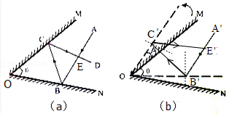
故选：B。
28．如图所示，两平面镜A和B成10°夹角交于O点，自A镜上a点处垂直A镜射出一条光线，此光线在两镜间经 8 次反射后不再与镜面相遇。设两镜面足够长。
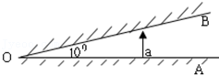
答案与解析：发生第一次反射时，根据三角形的内角和为180°、两个镜面间的夹角为10°，可以求得此时入射光线与镜面的夹角为80°，此时的入射角为10°，根据光的反射规律可知，此时的反射角也为10°，即此时的反射光线与上面平面镜的夹角为100°；
同样可以利用三角形的内角和为180°，可以求出这条反射光线以与下面的平面镜成70°夹角射向下面的平面镜发生第二次反射。
根据光的反射规律可以推出第二次反射时的反射光线与下面的平面镜的夹角与入射光线与镜面的夹角相等，也为70°，经过两次反射后，光线由最初的与平面镜的夹角为90°变为70°。
以此类推，每经过两次反射，出射光线与下面的平面镜的夹角减小20°．当经过8次反射后，出射光线与下面的平面镜成10°角射出。此时的出射光线与上面的平面镜平行，所以不再相遇。故答案为8次。
29．如图所示。激光液面控制仪的原理是：固定的一束激光AO以入射角i照射到液面上，反射光OB射到水平的光屏上。屏上用光电管将光讯号转变成电讯号。电讯号输入控制系统用以控制液面的高度。如果发现光点B在屏上向右沿水平方向移动了△s的距离到B'．由此可知液面 降低 （填“升高”或“降低”）的高度为 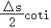 。
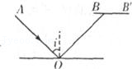
答案与解析：当液面发生变化时，由于入射角的大小不变，所以反射光线与原来的反射光线平行；如图所示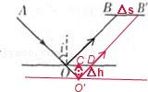
从图中可以看出，液面高度降低，由于入射角i不变，故反射角也不变；根据直角三角形O′CD 可得：coti＝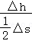
△h＝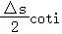。故答案为：降低，。
30．如图所示，请你画出从点光源S发出的光，经平面镜MN反射后，通过a点的光线。
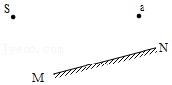
答案与解析：过镜面作出点S的对称点S′，即为点光源S在平面镜中的像，连接S′a与镜面交于O点，即为入射点（反射点），连接SO就得到入射光线，如下图所示：
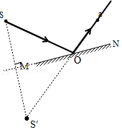
31．小明在室外，利用外掀式窗户上的镜面玻璃ab，将S光源发出的光反射进房间，试用作图法在房间地面MN上用“∥∥∥”标出光线所能照亮的范围。
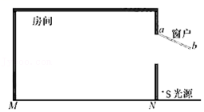
答案与解析：
先根据平面镜成像时像与物关于平面镜对称，作出点光源S的像点S′，连接S′与房间窗口的下边缘并延长交地面于点C；连接S′与房间窗口的上边缘并延长交地面于点D，则CD区域为光线所能照亮的范围，注意补全入射光线和反射光线，如图所示：
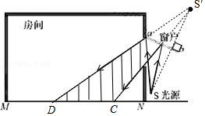
32．无之海及钟楼是学校山海文化的表征，湖中倒映钟楼，恰似一个平面镜的影像（如图1）。上述情形可简化为下面模型，如图2中P为一不透光的箱子，点光源在S处，试用作图法画出点光源在箱子右侧所照亮地面的光路图，并在地面上用阴影线段标出范围。
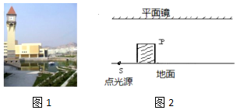
答案与解析：先根据平面镜成像时像与物关于平面镜对称，作出点光源S的像S′，连接S′与物体的右上点并延长交地面于点C；
连接S与物体的左上点并延长交平面镜于一点，连接S′与这一点并延长交地面于点D，则CD区域为不透明物体右侧能被S照亮的范围，注意补全入射光线和反射光线，如图所示：
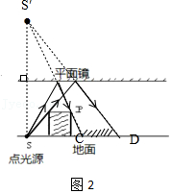
33．如图所示，夏天的一个傍晚，有一个小孩站在池塘边看到了水中有一轮弯弯的月亮。请你运用光学知识作图说明这个小孩为什么能看到水中的明月。（保留作图的痕迹）
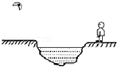
答案与解析：根据平面镜成像特点中的物距等于像距，做出月亮在水面的像，连接像与小孩的眼睛即为入射点，再连接月亮和入射点即为入射光线，如图所示：
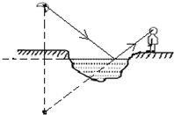
34．平面镜前方某一点光源S发出两条光线，这两条光线经平面镜反射后出来的光线方向如图的a、b，请作出：（1）a、b的入射光线；（2）标明点光源S的位置。
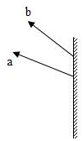
答案与解析：第一种作法：先将两条反射光线a、b反向延长交于一点S′，再通过平面镜作出S′的对称点S，即为发光点的位置，并联接S与反射点即可画出入射光线，如图所示：
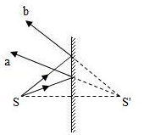
第二种作法：先过反射点O′、O垂直反射面作出两条法线，再根据反射角等于入射角作出两条入射光线，两条入射光线的交点为发光点S的位置，如图所示：
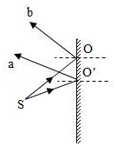
35．如图，一束光斜射向水平地面，经平面镜反射后竖直射入井底，请在图中画出平面镜。
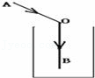
答案与解析：过入射点O作∠AOB的平分线（即法线），再过点O作垂直于法线的平面镜。如图所示：
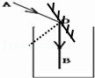
36．如图所示，一人从A处出发到河岸边提水送到B处，请画出他行走的最短路程，并简述理由。
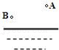
答案与解析：如图1所示，做A关于河岸的对称点A′，连接A′B与河岸相交于点O，则行走的最短路程为由A到O再到B。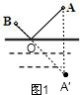
若在河岸上任意取一点O′，连接AO′、O′B，如图2所示。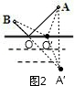
因为A、A′关于河岸对称，所以河岸是AA′的垂直平分线，所以O′A′＝O′A，OA′＝OA。则OA+OB＝OA′+OB＝A′B
O′A+O′B＝O′A′+O′B＞A′B（三角形的两边之和大于第三边）
所以O′A+O′B＞OA+OB因此，图1所示的走法路程最短。
37．如图所示，底面积为1m²的圆柱形容器中装满了水，一光线沿AO射向水面，方向保持不变，反射光线在水平光屏EF上形成光点Q，打开水阀S，水流出，水位下降，光点在光屏上移动，当光点移了20cm时，求容器中的水已流出质量？
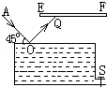
答案与解析：（1）入射光线AO射到水面，水面将光线反射到Q点。反射光OQ和入射光AO满足反射定律，入射角为45°，反射角也为45°。
当水面下降时，入射光线AO保持不变，入射点将随着水面下降而移到O′，如图乙，由于入射光AO没变，入射角也没变，故反射角也不变，仍为45°，则在O′点反射的光线O′Q′∥OQ右移，如图乙。
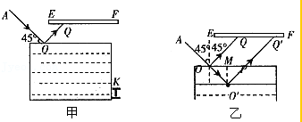
（2）根据几何关系，QQ′∥OP，OQ∥O′Q′，所以OP＝QQ′＝20cm。
因为入射角为45°，所以△OO′P是等腰直角三角形，所以O′M＝OP＝10cm，
所以当光斑在EF上向右移动20cm时，水面将下降10cm。
则容器中流出的水的质量：m＝ρ_{水}V_{水}＝1.0×10³kg/m³×1m²×0.1m＝100kg。
答：容器中流出的水的质量为100kg。
38．如图所示，电视遥控器对着天棚也能遥控电视机。图中从A点发出的光经天棚MN反射后射入电视机的接收窗口B，试画出其光路图。
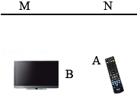
答案与解析：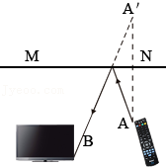
四．镜面反射（共2小题）
39．小明的写字台上有一盏台灯。晚上在灯前学习的时候，铺在台面上的玻璃“发出”刺眼的亮光，影响阅读。在下面的解决方法中，最简单、效果最好的是（ ）
A．把台灯换为吊灯 B．把台灯放到正前方
C．把台灯移到左臂外侧 D．把台灯移到右臂外侧
答案与解析：小明晚上学习的时候，铺在写字台面上的玻璃“发出”刺眼的亮光，实际上这些刺眼的亮光并非玻璃本身发出的，而是玻璃表面反射台灯发出的光所致。这些光之所以刺眼，是由于人感受到的反射光太强，一般这是由于台灯可能正好在人的正前方，从而有较强的反射光朝人反射。可见如将台灯移至人的侧旁，即可避免出现这种现象。而对于通常以右手写字的人来说，则应将台灯移至其左臂外侧最好（因为如果台灯在右臂外侧时，则在写字时右手的影子会落在人正前方的台面上，影响看书和写字）。
故选：C。
40．雨后的晚上，天刚放晴，地面虽已干，但仍留有不少积水，为了不致踩到地上的积水， 迎着 月光走地上发亮处是积水， 背着 月光走地上暗处是积水。（选填“迎着”“背着”）
答案与解析：（1）当迎着月光走时，地面发亮处有水，因为迎着月光走，月光射到水面上时，水面发生的是镜面反射，反射光几乎全部射入人的眼睛，而地面发生的漫反射，只有很少的光进入人的眼睛，所以此时水面亮，人应走暗处。
（2）背着月光走时，地面发暗处有水。因为背着月光虽然水面仍然是镜面反射，但是此时的反射光全部射到人的后背，几乎没光射入人的眼睛；而地面是漫反射，反射光线射向不同的方向，故有光线射入人的眼睛，故此时地面较亮，所以地上暗处部分是水，人应走亮处。故答案为：迎着；背着。
五．漫反射（共3小题）
41．在一个明月如皓的夜晚，李刚走在回家的路上，高悬的月亮让李刚在右侧留下长长的身影。刚下过的雨在坑洼的路面留下了一个个积水坑，李刚为了不踏入水坑，下面说法正确的是（ ）
A．应踩在较亮的地方，因为水面发生了漫反射，看起来较暗
B．应踩在较亮的地方，因为路面发生了漫反射，看起来较亮
C．应踩在较暗的地方，因为路面发生了漫反射，看起来较暗
D．应踩在较暗的地方，因为水面发生了镜面反射，看起来较亮
答案与解析：由题意可知，“高悬的月亮让李刚在右侧留下长长的身影”，说明月亮在人的左侧，由于平静的水面，能发生镜面反射，地面凹凸不平，地面发生漫反射；故此时月光经水面发生镜面反射，没有反射光线进入人的眼睛，人感觉水面暗；地面发生漫反射，有少量的光线反射进入人的眼睛，人感觉地面亮。为了不踏入水坑，应踩在较亮的地方。故选：B。
42．小光在听讲座时，想把银幕上用投影仪投影的彩色幻灯片图象用照相机拍摄下来，由于会场比较暗，他使用了闪光灯，这样拍出来的照片（ ）
A．反而看不清投影到银幕上的图象，倒是把银幕上的一些污渍拍出来了
B．色彩鲜艳，比不用闪光灯清楚多了
C．色彩被“闪”掉了，拍到的仅有黑色的字和线条
D．与不用闪光灯时效果一样，因为拍摄的是银幕上的像，而不是实际的景物
答案与解析：闪光灯的光照射到物体上，可以使物体表面的亮度增大，但闪光灯照射到银幕上以后，只能增加银幕的亮度，而不能增加图象的亮度，相反，图象的亮度和清晰度明显减弱，所以反而看不清银幕上的图象，而银幕上的污渍更加清晰了，黑色的字和线条也是投影片通过透镜成的像，因此不用闪光灯拍摄的效果好。
综上所述，只有选项A正确。
故选：A。
43．黑板的“反光”现象属于光的 镜面 反射现象；全班同学能看到多媒体教室内投影荧幕上的画面，是因为光射到幕布上发生了 漫 反射。
答案与解析：
黑板的“反光”是因为黑板的某些部分比较光滑，光射到黑板表面发生了镜面反射现象；
全班同学能看到多媒体教室内投影荧幕上的画面，是因为光射到幕布上发生了漫反射，反射光线可以射向不同的方向。
故答案为：镜面；漫。



